Лабораторная работа №5
Создание запросов с использованием оконных ранжирующих функций
Введение
В рамках данной лабораторной работы были составлены SQL-запросы с использованием оконных ранжирующих функций. Такие функции позволяют присваивать строкам порядковые номера, ранги и относительные позиции внутри набора данных или внутри отдельных групп строк.
В работе использованы функции RANK(), DENSE_RANK(), ROW_NUMBER(), NTILE(), PERCENT_RANK() и CUME_DIST(). Запросы выполнены для базы данных издательства, содержащей сведения о заказах, клиентах, авторах, изданиях, типографиях и типах продукции.

1. Ранжировать издания по тиражу
Описание:
Запрос присваивает каждому изданию ранг по величине тиража. Чем больше тираж, тем выше позиция издания в результате.
Тело запроса:
SELECT
id,
title,
circulation,
RANK() OVER (ORDER BY circulation DESC) AS circulation_rank
FROM editions
ORDER BY circulation_rank, title;
Скрин итоговой таблицы:
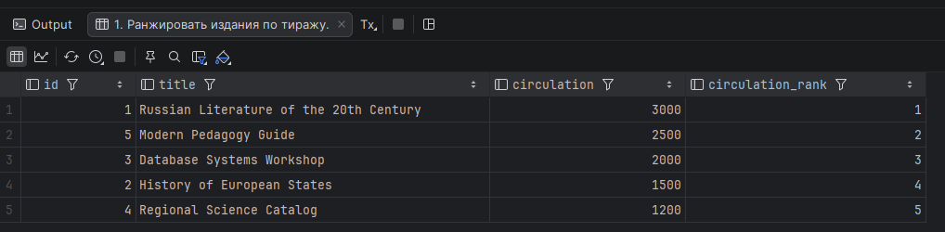

2. Плотно ранжировать издания по количеству печатных листов
Описание:
Запрос присваивает изданиям плотный ранг по количеству печатных листов. При одинаковых значениях пропусков в рангах не возникает.
Тело запроса:
SELECT
id,
title,
sheet_count,
DENSE_RANK() OVER (ORDER BY sheet_count DESC) AS sheet_count_dense_rank
FROM editions
ORDER BY sheet_count_dense_rank, title;
Скрин итоговой таблицы:
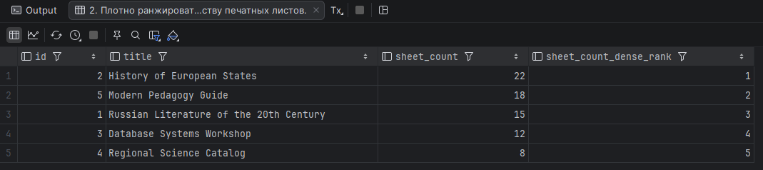

3. Нумерация заказов внутри каждого клиента по дате приёма
Описание:
Запрос присваивает каждому заказу порядковый номер внутри группы заказов одного клиента в зависимости от даты приёма.
Тело запроса:
SELECT
o.id AS order_id,
c.name AS customer_name,
o.received_at,
ROW_NUMBER() OVER (
PARTITION BY c.id
ORDER BY o.received_at
) AS order_number_for_customer
FROM orders o
JOIN customers c ON c.id = o.customer_id
ORDER BY c.name, order_number_for_customer;
Скрин итоговой таблицы:
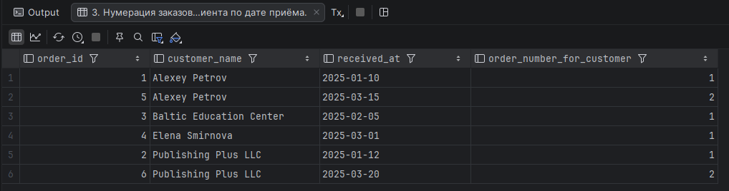
4. Ранжировать заказы по тиражу издания внутри каждой типографии
Описание:
Запрос определяет ранг заказа внутри каждой типографии по величине тиража связанного издания.
Тело запроса:
SELECT
o.id AS order_id,
t.name AS typography_name,
e.title AS edition_title,
e.circulation,
RANK() OVER (
PARTITION BY t.id
ORDER BY e.circulation DESC
) AS circulation_rank_in_typography
FROM orders o
JOIN typographies t ON t.id = o.typography_id
JOIN editions e ON e.id = o.edition_id
ORDER BY typography_name, circulation_rank_in_typography, edition_title;
Скрин итоговой таблицы:
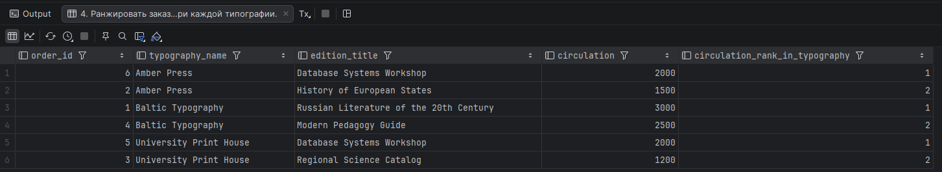

5. Плотно ранжировать авторов по количеству изданий
Описание:
Запрос подсчитывает число изданий у каждого автора и присваивает авторам плотный ранг по этому количеству.
Тело запроса:
SELECT
a.full_name AS author_name,
COUNT(ea.edition_id) AS editions_count,
DENSE_RANK() OVER (
ORDER BY COUNT(ea.edition_id) DESC
) AS author_dense_rank
FROM authors a
JOIN edition_authors ea ON ea.author_id = a.id
GROUP BY a.id, a.full_name
ORDER BY author_dense_rank, author_name;
Скрин итоговой таблицы:
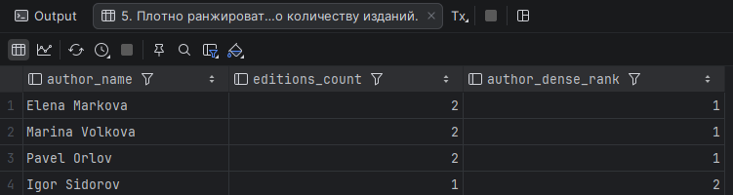
6. Разбить издания на 3 группы по тиражу
Описание:
Запрос делит все издания на три группы по величине тиража с помощью функции NTILE(3).
Тело запроса:
SELECT
id,
title,
circulation,
NTILE(3) OVER (ORDER BY circulation DESC) AS circulation_bucket
FROM editions
ORDER BY circulation DESC, title;
Скрин итоговой таблицы:
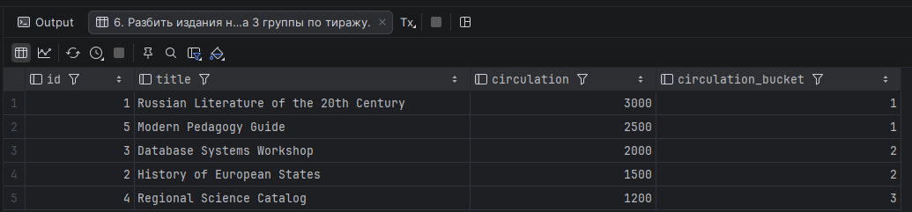

7. Показать процентный ранг заказа по дате внутри клиента
Описание:
Запрос вычисляет относительное положение каждого заказа внутри заказов конкретного клиента по дате приёма.
Тело запроса:
SELECT
o.id AS order_id,
c.name AS customer_name,
o.received_at,
PERCENT_RANK() OVER (
PARTITION BY c.id
ORDER BY o.received_at
) AS percent_rank_by_customer
FROM orders o
JOIN customers c ON c.id = o.customer_id
ORDER BY c.name, o.received_at;
Скрин итоговой таблицы:
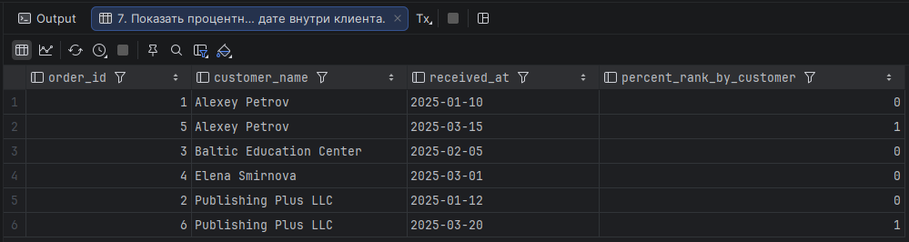
8. Показать накопленную долю заказов по типу продукции
Описание:
Запрос вычисляет накопленную долю заказов внутри каждого типа продукции в зависимости от даты приёма.
Тело запроса:
SELECT
o.id AS order_id,
pt.code AS product_type,
o.received_at,
CUME_DIST() OVER (
PARTITION BY pt.id
ORDER BY o.received_at
) AS cume_dist_by_product_type
FROM orders o
JOIN product_types pt ON pt.id = o.product_type_id
ORDER BY product_type, o.received_at;
Скрин итоговой таблицы:
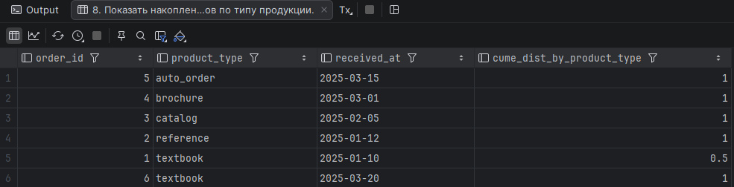

9. Нумерация изданий внутри автора по убыванию тиража
Описание:
Запрос присваивает каждому изданию порядковый номер внутри списка изданий одного автора, сортируя их по убыванию тиража.
Тело запроса:
SELECT
a.full_name AS author_name,
e.title AS edition_title,
e.circulation,
ROW_NUMBER() OVER (
PARTITION BY a.id
ORDER BY e.circulation DESC, e.title
) AS edition_row_number_for_author
FROM authors a
JOIN edition_authors ea ON ea.author_id = a.id
JOIN editions e ON e.id = ea.edition_id
ORDER BY author_name, edition_row_number_for_author;
Скрин итоговой таблицы:
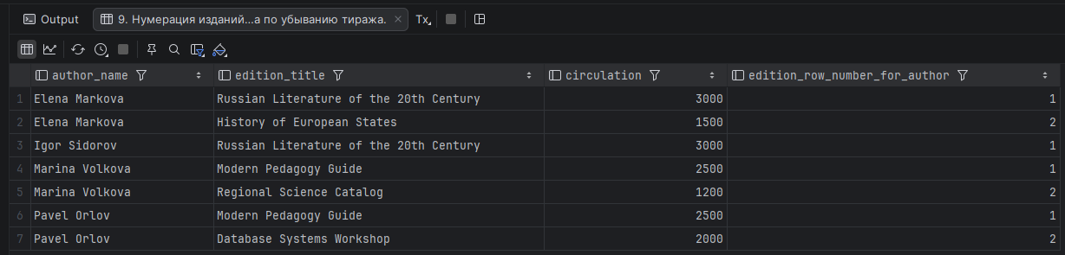

10. Ранг клиентов по количеству заказов
Описание:
Запрос подсчитывает число заказов у каждого клиента и присваивает ему обычный и плотный ранг по количеству заказов.
Тело запроса:
SELECT
c.name AS customer_name,
COUNT(o.id) AS orders_count,
RANK() OVER (
ORDER BY COUNT(o.id) DESC
) AS customer_rank,
DENSE_RANK() OVER (
ORDER BY COUNT(o.id) DESC
) AS customer_dense_rank
FROM customers c
JOIN orders o ON o.customer_id = c.id
GROUP BY c.id, c.name
ORDER BY customer_rank, customer_name;
Скрин итоговой таблицы:
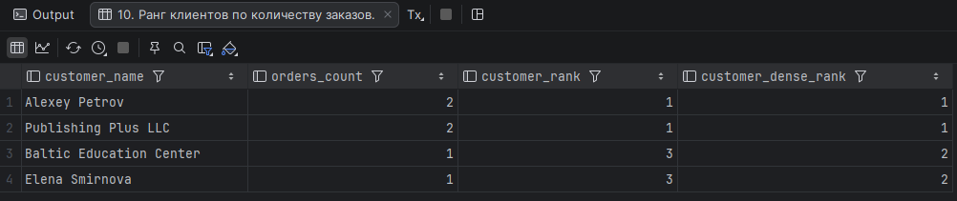

Вывод
В ходе выполнения лабораторной работы были изучены оконные ранжирующие функции SQL. С их помощью удалось определить порядковые номера строк, ранги, плотные ранги, процентные показатели и распределение данных по группам.
Использование таких функций позволяет анализировать относительное положение записей внутри общего набора данных или внутри отдельных групп. Это делает оконные ранжирующие функции удобным инструментом для аналитических и практических задач при работе с реляционными базами данных.

